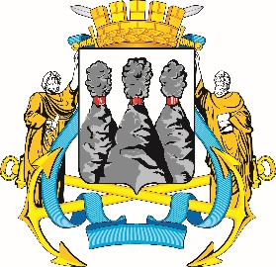
ГОРОДСКАЯ ДУМА
ПЕТРОПАВЛОВСК-КАМЧАТСКОГО
ГОРОДСКОГО ОКРУГА

ПРЕДСЕДАТЕЛЬ

ПОСТАНОВЛЕНИЕ

03.04.2024 № 43

О награждении Почетной грамотой Городской Думы Петропавловск-Камчатского городского округа и Благодарностью председателя Городской Думы Петропавловск-Камчатского городского округа

В соответствии с Решением Городской Думы Петропавловск-Камчатского городского округа от 31.10.2013 № 145-нд «О наградах и почетных званиях Петропавловск-Камчатского городского округа» и протоколом заседания Комиссии Городской Думы Петропавловск-Камчатского городского округа по наградам от 01.04.2024 № 23

ПОСТАНОВЛЯЮ:

1. За значительный вклад в развитие дошкольного образования на территории Петропавловск-Камчатского городского округа, добросовестный труд, высокий уровень профессионализма и в связи с празднованием 60-летнего юбилея со дня основания муниципального бюджетного дошкольного образовательного учреждения «Детский сад № 44» наградить Почетной грамотой Городской Думы Петропавловск-Камчатского городского округа Чахлову Марину Владимировну – младшего воспитателя.
2. За особый вклад в развитие дошкольного образования на территории Петропавловск-Камчатского городского округа, добросовестный труд и высокий уровень профессионализма наградить Благодарностью председателя Городской Думы Петропавловск-Камчатского городского округа Титовченко Леонида Михайловича – рабочего по комплексному обслуживанию и ремонту зданий муниципального бюджетного дошкольного образовательного учреждения «Детский сад № 44».

Председатель Городской Думы  Петропавловск-Камчатского  городского округа |  | А.С. Лиманов

